Чистякова Наталья Евгеньевна, учитель математики второй квалификационной категории МБОУ «Туринская средняя школа» Эвенкийского муниципального района Красноярского края

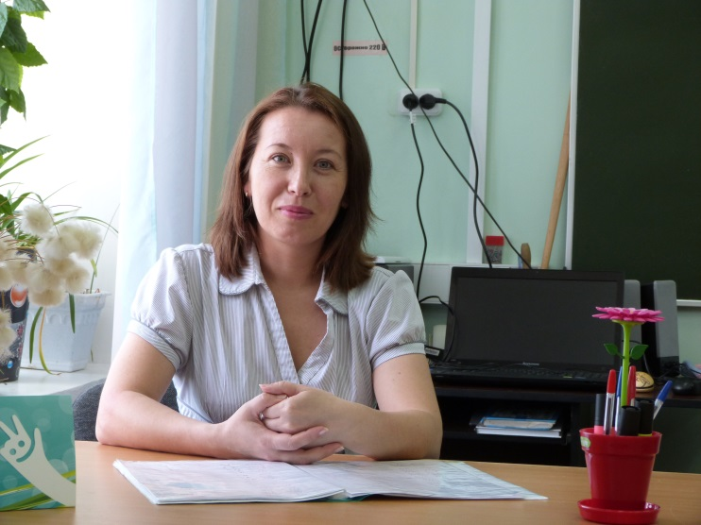

Открытый урок математики в стихах в 6 классе
(проведён в Дни образования, посвященных Году литературы).

Тема урока: Приведение подобных слагаемых.

Цели урока: Закрепить знания по теме «Раскрытие скобок», научить приводить подобные слагаемые.

Планируемые результаты обучения:
Предметные: применять правила раскрытия скобок, понятия подобных слагаемых к приведению подобных слагаемых.

Метапредметные: Формирование исследовательской культуры, формирование общих способов интеллектуальной деятельности, характерных для математики.

Личностные: Развитие познавательных интересов, формирование самостоятельности в приобретении знаний и практических умений.

Основные понятия: подобные слагаемые, приведение подобных слагаемых.

Оборудование: учебники, карточки для ответов двух цветов, ноутбук, мультимедийный проектор, листочки для парной работы, листочки для самостоятельной работы.

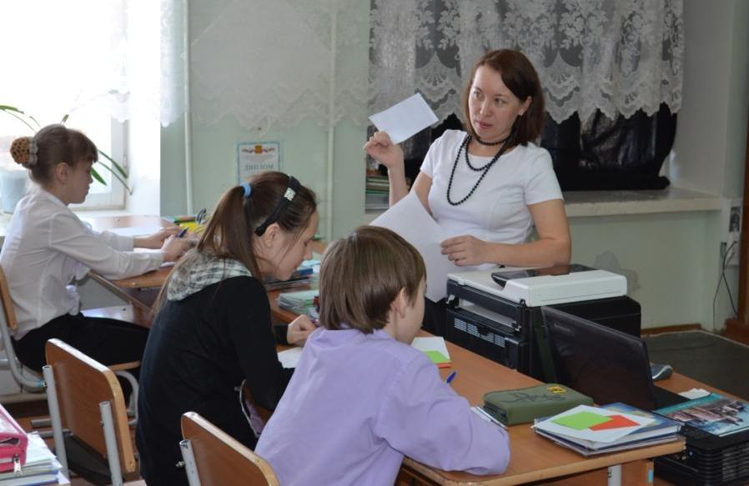

ХОД УРОКА
Организационный момент.  Здравствуйте, садитесь  Друг другу улыбнитесь,  На меня посмотрите,  Ручки перед собой положите.  Спинку прямо,  Взгляд вперед,  Начинаем мы урок.  Почему у меня слова все в рифму складываются?  Может математика в литературу превращается?  Ямб, хорей  Вас не должны мучать.  Целый урок мы  Будем стихи слушать!  К чему это все?  Да просто после года Культуры,  Наступил год Литературы!  А в стихах все легче запоминается,  И этот урок году Литературы посвящается!  Эпиграф урока «С малой удачи начинается большой успех»  Будет сигналом к старту для всех.  Актуализация знаний.  Как всегда в начале урока  Устная работа. (устный счет)  Тетради получите,  Посередине запишите  «Классная работа»  Дату на полях.  14 апреля в Индии празднуется новый год,  А у нас по улице долгожданная весна идет.  Начнем урок с простого повторения,  Запишем в тетрадь эти выражения.  (-а-(в+с)…  Задание простое  «Раскрыть скобки»  К доске Вадим спешит  И все сейчас решит.  Остальные на местах  Раскрываем скобки  Вспоминаем правило  Раскрываем правильно. Раскрывают  К классу повернись,  Правилом поделись.  «Если перед скобкой «+»,  Ничего я не боюсь!  Просто скобки опускаю,  Ну а знаки сохраняю.  Если перед скобкой «-«  Я мозгами пораскину,  Скобки тоже опускаю,  Ну а знаки поменяю. [2]  Ну-ка, класс, оцени.  Если считаешь правильным  Зеленую карточку подними  Если с ответами не согласен,  Красную возьми.  Садись, хвалю!  У Вадима все правильно,  У кого была поднята красная карточка  Найдите и исправьте ошибку свою.  Постановка учебной задачи.  Посмотрите на последнее выражение  Оно содержит с числами переменные.  Кто считает, что с ним можно еще то-то сделать,  или оставить без изменения.  Эти элементы, у которых  буквенная часть одинаковой оказывается,  Подобными слагаемыми называются.  Что мы должны научиться делать?  Складывать и вычитать их.  Это по-другому называется приведением подобных слагаемых.  «Открытие нового знания»  Запишем тему  «Приведение подобных слагаемых»  К этому выражению еще вернемся.  Но начнем с простых.  2х+3х  Сколько же будет?  Кто знает ответ? | Есть ошибка, ее найди-ка!  Нет, не тот ответ
Хорошо, давайте еще
17а-10а?
Надя? 7а
Спасибо, да.
Нет ни проще, ни удобнее,
Чем слагаемые подобные.
Я сложу в один момент только коэффициенты,
Ну а буква та же в них,
Знает каждый ученик.
Почему? По распределительному свойству
умножения
Относительно вычитания и сложения
ас+вс запишу,
с за скобку выношу,
А что осталось - в скобках запишу.

Игорь, 2х+3х равен 5х .
Вернемся без сомнения
К нашему забытому выражению: 4а-(2а+3)
Паша, реши! Иди!
У него получилось 2а-3. | Сначала скобки раскрываем,  Правило мы это знаем,  4а - 2а посчитаем,  а 3 без изменений оставляем
Ну-ка, класс, оцени.
Если правильно - в руках зеленая карточка,
Если нет - красная карточка.
Кто-то согласен, кто-то нет.
Послушайте, ребята,
Правильный ответ:
2а-3

У кого правильно, руку подними.
Спасибо, опусти.

Физкультминутка
Физкультминутку для вас
Проведет Настя сейчас.

Первичное закрепление.
На листочках давайте 3 примера
Придумаем на подобные слагаемые
И дадим соседу решить
Данное задание.
Придумали, свой листочек соседу отдай
А себе его забирай. И решай.
Решили примеры?
Отдайте назад.
Оценим работы соседей-ребят.
Упрощено верно, конечно +
Если нет - ставьте -
Кто сомневается в правильности решения
Я помогу развеять сомнения.
Оценили, листочки верните.
Плюсики посмотрите.
Если все правильно
Я за вас рада.
Если нет,
То потренироваться вам надо.
Для закрепления
Рассмотрим с учебника упражнения.[1]
Найдем страницу 225
И номер 1283 будем выполнять.
В тетради номер укажите
Первое выражение перепишите.
Посмотрите на образец записи:
-9х+7х-5х+2х
Подчеркнем одинаковую буквенную часть
И вынесем за скобочку
И что осталось у нас: -9+7-5+2.
В скобочках пример решу,
Рядышком перепишу.
Так как число должно стоять впереди,
Ответ допишу.
Дальше примеры сверху вниз
пойдет решать Ибрагимов Ильгиз.
Учебник бери, к доске иди.
Остальные второе выражение перепишите  и самостоятельно решите.  Ответ у нас есть,  давайте посмотрите,  Нужные карточки поднимите.  Спасибо, опустите.  (Правильный ответ -9а )  Молодец! Ильгиз.  Еще один перепиши и реши.  (11р+2р)…  У него получился такой ответ: 28р  Прав он или нет  Карточки поднимите  Свое мнение предъявите.  Молодец, Ильгиз,  Спасибо, садись.  Дальнейший пример легко решается  Там что-то взаимно уничтожается.  Кто к доске пойдет?  Игорь, вперед!  Ответ такой простой, получается 0.  Давай другой.  Выражение упрощается  -0,3а получается.  Благодарю. На место сесть попрошу.  Давайте рассмотрим выражения посложнее,  Решить, наверное, их труднее.  На номер 1284  Внимание обратите.  Первое перепишите.  Переменных больше, буквы разные, две.  Придется решить  Диана, тебе. | Ответ у него неправильный  Другой ответ. Диана? -9а  Правильно! Садись, Диана
(10а+в-10в-а)  Если буква стоит одна, рядом с ней единица.  У Дианы готов ответ,  Правильный он или нет?  Карточки поднимите  Скорее оцените.  Все верно, | Нужна помощь нам,  Есть ошибка Олег,  помоги-ка.  с в и а элементы соберу, отдельно каждую решу
Решай под буквой б.  А кто был не прав  Ошибку исправь.  (-8у+7х+6у+7х)  14х-2у хотят карточки видеть | Что-то неправильно, есть недочет.  В лице Влады к нам помощь идет.  Давайте помогу,  С иксами элементы подчеркну,  Под игреками двойную линию проведу  И сразу решу.  Вот что получу
Самостоятельная работа (презентация)
Ну и последняя для вас забота
Это самостоятельная …. работа.
На листочках фамилию укажите
Вариант подпишите.
Внимательно задание прочитаем,
И 5 минут засекаем.

Время прошло
Сдавайте работу
Передайте листочки на первую парту.

Домашнее задание
Дневники откроем
Запишем домашнее задание.
И для каждого из вас
Оно будет разное.
Для кого все понятно и просто
Вот этот номер ваш: 1307 а-г
Кто в сомнениях еще
Посмотрите сюда сейчас:1306а-д
Определитесь и номер в дневник укажите.

Рефлексия деятельности
Оценки за урок такие
Вадим, Диана, Паша – 5,
Олег - 4.

И хотелось бы услышать
Об уроке слова
Тоже в стихах (если получится у вас)

Урок окончен.
Быстро встали
Всем спасибо, до свидания!!!

Литература:
- Математика 6. Н.Я. Виленкин.В.И. Жохов и др.-М.; Мнемозина,2010.-288 с.
- 5-11 классы. Математика в стихах. Задачи, сказки, рифмованные правила. Панишева О.В., М.; Учитель, 2013-219 с.

